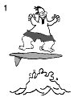 | 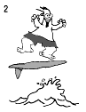 | 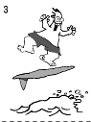
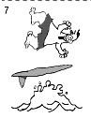 | 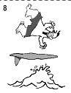 | 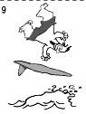
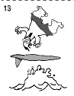 | 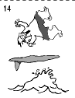 | 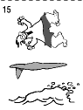
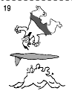 | 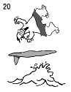 | 